
DOCUMENTATION
EN FRANÇAIS
R M S – C D 1


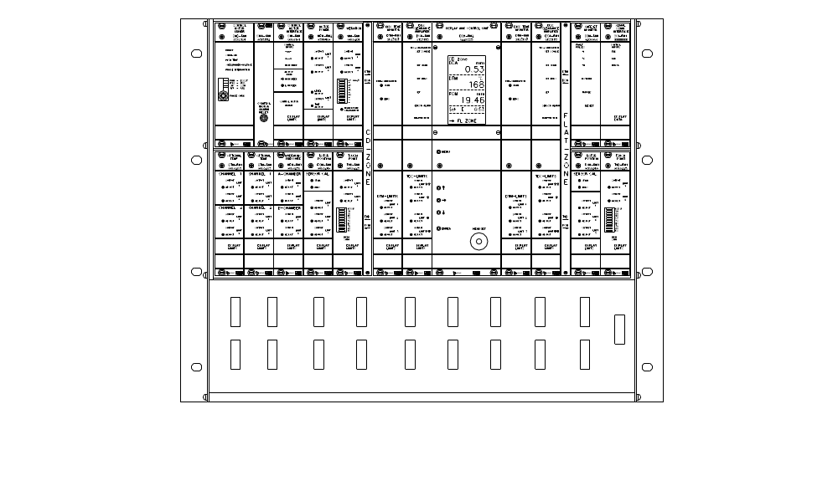
RMS-CD1 DOCUMENTATION

MANUELS DE L'UTILISATEUR Date de révision
1. PAR-CD1 LISTE DES PARAMÈTRES 1.10.2004
2. KAL-CD1 MANUEL DE CALIBRATION 2.9.2001
3. PRO-CD1 MANUEL DE PROGRAMMATION 2.9.2001

MANUELS DE L'UTILISATEUR POUR RACKS ET UNITÉS CONSTITUTIVES
4. RMS-CD1 CONICAL DISC RACK 1.10.2004
5. CMD-RM2 ACTIONNEUR MOTEUR DE COMMANDE 1.10.2004
6. CMI-RM1 INTERFACE MOTEUR DE COMMANDE 1.10.2004
7. VIM-RM1 CONTRÔLEUR VIBRATIONS 4.6.1998
8. MPM-RM2 CONTRÔLEUR DE PUISSANCE MOTEUR 4.5.1997
9. TVD-RM1 CONTRÔLEUR DE VIBRATIONS POINT DE TOUCHER 4.6.1998
10. POM-RM1 CONTRÔLEUR DE POSITION 4.6.1998
11. HPM-RM1 CONTRÔLEUR PRESSION HYDRAULIQUE 5.8.1995
12. OTM-RM1 CONTRÔLEUR OPTIONNEL DE TEMPÉRATURE 4.6.1998
13. DCU-RM2 UNITÉ D'AFFICHAGE ET DE CONTRÔLE 1.11.2001
14. DCA-RM1 AMPLIFICATEUR ENTREFER DE DISQUES 4.8.1995
15. DTM-RM1 CONTRÔLEUR TEMPÉRATURE DISQUES 4.2.1995
16. SSM-RM1 CONTRÔLEUR SAFESET 4.6.1995
17.

MANUELS DE L'UTILISATEUR POUR AFFICHEURS DE PANNEAU
18. PDU-RM2 UNITÉ D'AFFICHAGE PANNEAU 1.11.2001
19. DSI-01 INDICATEUR DE SIGNAUX NUMÉRIQUES, 24VDC 18.2.1995
DSI-02 INDICATEUR DE SIGNAUX NUMÉRIQUES, 115VAC 18.2.1995

MANUELS DE L'UTILISATEUR POUR CAPTEURS
20. TDC-CD CAPTEUR TDC 1.12.2004
21. POT-50 CAPTEUR DE POSITION 4.2.1995
22. TVD-T DÉTECTEUR DE VIBRATIONS POINT DE TOUCHER 13.2.2004
23. VIM-T2 DÉTECTEUR DE VIBRATIONS 4.6.1997
IG-30 CAPTEUR INDUCTIF POUR CONTRÔLEUR SAFESET 4.6.1995

MANUELS DE L'UTILISATEUR POUR CÂBLES
24. K-PDU3 CÂBLE PDU 4.2.1995
25. K-POT25 CÂBLE POT 4.2.1995
26. K-TVDS25 CÂBLE TVD-T 4.2.1995
27. K-VIMS25 CÂBLE VIM 4.4.1997
K-AT10 CÂBLE SSM 21.4.1995
28. K-TDC25 CÂBLE DCA-TDC 3.4.1997
29. K-GTS CÂBLE DCA-GTS 3.2.1995
30. KB-01 BOÎTIER DE RACCORDEMENT SAFESET 5.2.1995
KB-02 BOÎTIER DE RACCORDEMENT TDC 3.4.1997
KB-03 BOÎTIER DE RACCORDEMENT GENERAL 3.2.1995

Date de la dernière révision 1.12.2004



CONSTRUCTEUR

DAMETRIC AB
Jägerhorns Väg 19, SE-141 75 KUNGENS KURVA, SUÈDE
Téléphone:
+46-8-556 477 00
Télécopie:
+46-8-556 477 29
E-mail:
dametric@dametric.se
Internet:
www.dametric.se

